Министерство просвещения Приднестровской Молдавской Республики

Государственное образовательное учреждение среднего профессионального образования «Тираспольский техникум информатики и права»

ИНДИВИДУАЛЬНЫЙ ПРОЕКТ

«Разработка консольного приложения для вычисления членов арифметической прогрессии»

по учебной дисциплине «Информатика»

по специальности 09.02.07 «Информационные системы и программирование»

Выполнил И.А.Бортник

обучающийся I курса

специальность 09.02.07 «Информационные системы и программирование»

Руководитель Шандригоз Наталья Николаевна

Преподаватель информатики высшей квалификационной категории

Допущен к защите

«___»_______202__ г.

Оценка ___________________

Тирасполь 2024

**СОДЕРЖАНИЕ**

|  |  |
| --- | --- |
| ВВЕДЕНИЕ | 3 |
| 1. ТЕОРЕТИЧЕСКИЕ АСПЕКТЫ ИНДИВИДУАЛЬНОГО ПРОЕКТА | 4 |
| * 1. Историческая справка | 4 |
| * 1. Основные сведения об арифметической прогрессии | 5 |
| * 1. Понятие об Visual Studio и языке программирования C# | 7 |
| 1. ПРАКТИЧЕСКАЯ РЕАЛИЗАЦИЯ ИНДИВИДУАЛЬНОГО ПРОЕКТА | 9 |
| 2.1 Постановка задачи | 9 |
| 2.2 Программно-техническое обеспечение решения задачи | 10 |
| 2.3 Тестирование приложения | 11 |
| ЗАКЛЮЧЕНИЕ | 12 |
| СПИСОК ИНФОРМАЦИОННЫХ ИСТОЧНИКОВ | 13 |

**ВВЕДЕНИЕ**

Математика давно стала частью нашей жизни. В различных сферах жизни человека используются знания о геометрической и арифметической прогрессии.

Актуальность темы проектной работы состоит в разработке консольного приложения для вычисления членов арифметической прогрессии на языке программирования C#.

Теоретическая значимость проектной работы заключается в актуализации знаний об арифметической прогрессии и практическом применении при составлении программного кода с использованием циклических конструкций.

Практическая целесообразность работы состоит в приобретении практических навыков применения циклов для нахождения членов арифметической прогрессии.

Целью проектной работы является разработка консольного приложения на языке C# для вычисления членов арифметической прогрессии.

Задачи исследования:

1. Актуализировать теоретические знания об арифметической прогрессии.
2. Разработать алгоритм вычисления членов арифметической прогрессии.
3. Разработать программный код консольного приложения.
4. Протестировать программу на корректность вычислений.

Предмет исследования – числовая последовательность арифметической прогрессии.

Объект исследования – разработка консольного приложения

Период выполнения – февраль 2024 года

1. **ТЕОРЕТИЧЕСКИЕ АСПЕКТЫ АРИФМЕТИЧЕСКОЙ ПРОГРЕССИИ**
   1. **Историческая справка**

Слово «прогрессия» (от латинского progression) означает «движение вперед» (как слово «прогресс»). Этот термин впервые был введен римским автором Боэцием, жившем в 6 веке. Первые представления об арифметической и геометрической прогрессиях были еще у древних народов. В клинописных табличках вавилонян, как и в египетских папирусах, относящихся ко II тысячелетию до н.э., встречаются примеры арифметической и геометрической прогрессий. Первые из дошедших до нас задачи на прогрессии связаны с запросами хозяйственной жизни и общественной практики, как, например, распределение продуктов, деление наследства и т.д.

С начала нашей эры известна задача-легенда:

«Индийский царь Шерам позвал к себе изобретателя шахматной игры, своего подданного Сету, чтобы наградить его за остроумную выдумку. Сета, издеваясь над царем, потребовал на первую клетку шахматной доски одно пшеничное зерно, за вторую – два зерна, за третью – четыре и т. д. Оказалось, что царь не был в состоянии выполнить это «скромное» желание Сеты».

В задаче надо было найти сумму 64 членов геометрической прогрессии с первым членом единицей и знаменателем 2.

https://xn--j1ahfl.xn--p1ai/data/images/u168559/t1532897045ab.png

В изумление ввели царя старца об истинных размерах оплаты: 8 квинтильонов 446 квадрильонов 744трилионна 073 биллиона 709 миллионов 551 тысяча 615

Архимед умел вычислять сумму числа членов геометрической прогрессии. Правило нахождения суммы членов арифметической прогрессии впервые встречается в «Книге абака» (1202) Леонардо Пизанского.

Известна история о немецком математике К. Гауссе (1777-1855). В детстве на уроке математике он поразил учителя тем, что быстро сложил числа от 1 до 100. Он использовал такой способ.

https://xn--j1ahfl.xn--p1ai/data/images/u168559/t1532897045ac.png

* 1. **Основные понятия об прогрессия и её виды**

Прогрессия — последовательность величин, каждая следующая из которых находится в некой, общей для всей прогрессии, зависимости от предыдущей.

Существуют следующие виды прогрессии:

1) Гармоническая прогрессия

2) Геометрическая прогрессия

3) Арифметическая прогрессия

В математике, гармоническая прогрессия (или гармоническая последовательность) - это прогрессия, образованная обратными величинами арифметической прогрессии.

Эквивалентно, последовательность является гармонической прогрессией, когда каждый член является гармоническим означает из соседних терминов.

В качестве третьей эквивалентной характеристики - это бесконечная последовательность вида

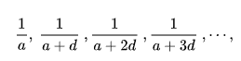

, где a не равно нулю, а −a / d не является натуральным числом или конечной последовательностью вида



где a не равно нулю, k - натуральное число, а −a / d не является натуральным числом или больше k.

Числовая последовательность, первый член которой отличен от нуля, а каждый член, начиная со второго, равен предшествующему члену, умноженному на одно и то же не равное нулю число, называется геометрической прогрессией.

Условия, при которых геометрическая прогрессия будет существовать:

1) Первый член не может быть равен нулю, т. к при умножении его на любое число мы в результате снова получим ноль, для третьего члена опять ноль, и так далее. Получается последовательность нулей, которая не попадает под данное выше определение геометрической прогрессии.

2) Число, на которое умножаются члены прогрессии не должно быть равно нулю, по вышеизложенным причинам.

Арифметическая прогрессия - это числовой ряд, в котором каждый следующий член равен предыдущему члену, увеличенному на постоянную величину (шаг или разность).

Основные теоретические положения:

1. Первый член арифметической прогрессии (а1) – это начальный член ряда. Пример: 2, 5, 8, 11... первый член – 2.
2. Разность арифметической прогрессии (d) – это постоянная величина, на которую увеличивается каждый последующий член ряда. Пример: 2, 5, 8, 11... разность – 3.
3. Общий член арифметической прогрессии (аn) – это n-й член ряда. Общий член можно выразить формулой аn= а1 + (n - 1) * d. Пример: 2, 5, 8, 11... 4-й член ряда – 14.
4. Сумма n членов арифметической прогрессии (Sn) – это сумма всех членов ряда до n-го члена. Сумму можно выразить формулой Sn = n * (а1 + аn) / 2. Пример: 2, 5, 8, 11... сумма первых 3 членов – 15.

Существующие точки зрения:

Существует несколько подходов к рассмотрению и применению арифметической прогрессии.

Например, в математике арифметическая прогрессия используются для построения графиков, решения задач о распределении чисел, а также для оценки и анализа различных величин. В физике арифметическая прогрессия может использоваться для описания ускорения, декремента, или других физических процессов, связанных с временными изменениями. Арифметические прогрессии также играют важную роль в экономике, управлении проектами и других областях, где необходимо оценить тенденции или рассчитать будущие значения величин.

* 1. **Понятие об Visual Studio и языке программирования C#**

Для разработки консольного приложения вычисления членов арифметической прогрессии на языке программирования C# использована экосистема Microsoft Visual Studio**.**

Visual Studio — это лучшая интегрированная среда разработки для создания многофункциональных, привлекательных кроссплатформенных приложений для Windows, Mac, Linux, iOS и Android.

Microsoft Visual Studio — линейка продуктов компании Microsoft, включающих интегрированную среду разработки (IDE) программного обеспечения и ряд других инструментов. Данные продукты позволяют разрабатывать как консольные приложения, так и игры и приложения с графическим интерфейсом, в том числе с поддержкой технологии Windows Forms, UWP а также веб-сайты, веб-приложения, веб-службы как в родном, так и в управляемом кодах для всех платформ, поддерживаемых Windows, Windows Mobile, Windows CE, .NET Framework, .NET Core, .NET, MAUI, Xbox, Windows Phone .NET Compact Framework и Silverlight. После покупки компании Xamarin корпорацией Microsoft появилась возможность разработки IOS и Android программ.

Visual Studio включает в себя редактор исходного кода с поддержкой технологии IntelliSense и возможностью простейшего рефакторинга кода. Встроенный отладчик может работать как отладчик уровня исходного кода, так и отладчик машинного уровня. Остальные встраиваемые инструменты включают в себя редактор форм для упрощения создания графического интерфейса приложения, веб-редактор, дизайнер классов и дизайнер схемы базы данных. Visual Studio позволяет создавать и подключать сторонние дополнения (плагины) для расширения функциональности практически на каждом уровне, включая добавление поддержки систем контроля версий исходного кода (как, например, Subversion и Visual SourceSafe), добавление новых наборов инструментов (например, для редактирования и визуального проектирования кода на предметно-ориентированных языках программирования) или инструментов для прочих аспектов процесса разработки программного обеспечения (например, клиент Team Explorer для работы с Team Foundation Server).

**C#** (произносится как "си шарп") — современный объектно-ориентированный и типобезопасный язык программирования. C# позволяет разработчикам создавать разные типы безопасных и надежных приложений, выполняющихся в .NET. C# относится к широко известному семейству языков C, и покажется хорошо знакомым любому, кто работал с C, C++, Java или JavaScript. Здесь представлен обзор основных компонентов языка C# 8 и более ранних версий.

Программы C# выполняются в .NET, виртуальной системе выполнения, вызывающей общеязыковую среду выполнения (CLR) и набор библиотек классов. Среда CLR — это реализация общеязыковой инфраструктуры языка (CLI), являющейся международным стандартом, от корпорации Майкрософт. CLI является основой для создания сред выполнения и разработки, в которых языки и библиотеки прозрачно работают друг с другом.

1. **ПРАКТИЧЕСКАЯ РЕАЛИЗАЦИЯ ИНДИВИДУАЛЬНОГО ПРОЕКТА**
   1. **Постановка задачи**

Исходные данные: числовая последовательность вида



где *d* – шаг (разность прогрессии), на который изменяется каждый последующий член; *n* – количество членов арифметической прогрессии.

1. Создание проекта в Visual Studio.

2. Создание класса для арифметической прогрессии. Этот класс будет содержать методы для вычисления различных членов и суммы арифметической прогрессии.

3. Создание класса для консольного интерфейса, в котором пользователь сможет вводить данные и получать результаты вычислений

Для хранения программного код использован репозиторий, созданный в сервисе GitHub. Система позволяет создавать и развивать ветви проекта, откатываться к предыдущим версиям, клонировать.

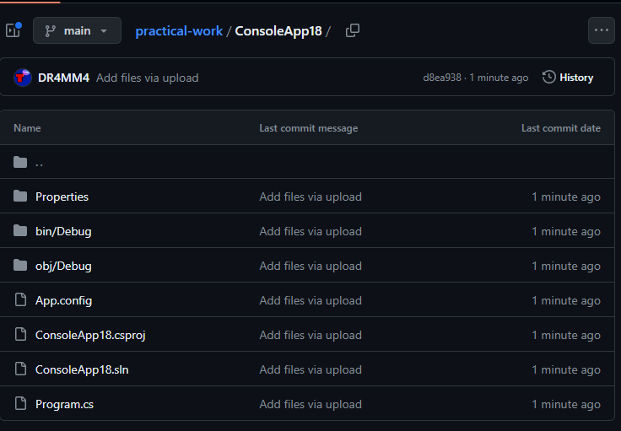

**2.2 Программно-техническое обеспечение решения задачи**

Для разработки программного кода использована интегрированная среда разработки (IDE) – MS Visual Studio 2010/2022 и язык программирования C#.

Язык C# - это объектно-ориентированный язык программирования, разработанный компанией Microsoft, чтобы создавать приложения для Windows.

using System;

using System.Collections.Generic;

using System.Linq;

using System.Text;

using System.Threading.Tasks;

namespace ConsoleApp4

{

/// <summary>

/// Класс вычисления членов арифметической прогрессии

/// </summary>

class Program

{

static void Main(string[] args)

{

Console.Write("Введите первый член арифметической прогрессии: ");

double x = double.Parse(Console.ReadLine());

Console.Write("Введите количество членов арифметической прогрессии: ");

int n = int.Parse(Console.ReadLine());

Console.Write("Введите разность арифметической прогрессии: ");

double d = double.Parse(Console.ReadLine());

int count = 1;

while (count <= n)

{

Console.WriteLine(x);

x += d;

count++;

}

Console.Read();

}

}

}

В программном коде вводится первый член арифметической прогрессии (х), шаг прогрессии (d) и количество членов прогрессии (n).

Изменение значений членов на одну и ту же величину шага оформлено с использованием цикла с предварительной проверкой условия.

**2.3Тестирование приложения**

Тестирование программного обеспечения — это длительный и обширный процесс.

Тестирование — это проверка программного обеспечения, которая показывает, соответствует ли оно ожиданиям разработчиков и правильно ли работает.

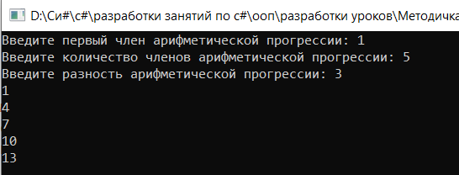

**ЗАКЛЮЧЕНИЕ**

Арифметическая и геометрическая прогрессии применяются практически во всех сферах жизнедеятельности человека, в частности, имеют использование в программировании.

В ходе выполнения индивидуального проекта актуализированы знания об арифметической прогрессии и циклических конструкций из программирования. Разработано консольное приложение на языке программирования C# для вычисления членов арифметической прогрессии.

Для этого решены следующие задачи:

1. рассмотрен алгоритм нахождения членов арифметической прогрессии;
2. изучены все виды циклов языка программирования C# и рассмотрены варианты практического применения;
3. составлен алгоритм и написан программный код для вычисления и вывода членов арифметической прогрессии;
4. протестирован программный код.

Разработанное консольное приложение демонстрирует простой, но в то же время эффективный способ вычисления и использования арифметических прогрессий для различных задач.

В ходе работы были рассмотрены основные теоретические положения арифметической прогрессии, включая понятия первого члена, разности, общего члена и суммы.

Работа позволяет лучше понять суть и применение арифметических прогрессий в реальных задачах.

В целом, разработанное приложение демонстрирует эффективное использование арифметических прогрессий и предоставляет пользователю удобный и быстрый способ вычисления членов и суммы такой прогрессии.

**СПИЧОК ИНФОРМАЦИОННЫХ ИСТОЧНИКОВ**

1. https://ru.wikipedia.org/wiki/Арифметическая_прогрессия
2. https://ru.wikipedia.org/wiki/Microsoft_Visual_Studio
3. https://learn.microsoft.com/ru-ru/dotnet/csharp/tour-of-csharp/
4. Семакин И.Г. Информатика. Углубленный уровень: учебник для 10 класса: в 2 ч. Ч. 1/ И.Г.Семакин, Т.Ю.Шеина, Л.В.Шестакова. – М.:БИНОМ. Лаборатория знаний, 2014. – 184 с.
5. Семакин И.Г. Информатика. Углубленный уровень: учебник для 10 класса: в 2 ч. Ч. 2/ И.Г.Семакин, Т.Ю.Шеина, Л.В.Шестакова. – М.:БИНОМ. Лаборатория знаний, 2014. – 232 с.
6. Семакин И.Г. Информатика. Углубленный уровень: учебник для 11 класса: в 2 ч. Ч. 1/ И.Г.Семакин, Е.К.Хеннер, Л.В.Шестакова. – М.:БИНОМ. Лаборатория знаний, 2014. – 176 с.
7. Семакин И.Г. Информатика. Углубленный уровень: учебник для 11 класса: в 2 ч. Ч. 2/ И.Г.Семакин, Е.К.Хеннер, Л.В.Шестакова. – М.:БИНОМ. Лаборатория знаний, 2014. – 216 с.